Datenstrukturen

Im Folgenden werden die Objekte des Systems und deren Datenstrukturen aufgezählt.

Die Objekte Mitarbeiter, Station, Abwesenheitsmeldung, Ersatzeintragung, Schichttausch, Wunsch, Dienstplan und Tag werden nach Erstellung oder Veränderung persistent auf einer relationalen Datenbank gesichert.

Mitarbeiter

|  |  |  |
| --- | --- | --- |
| Name | Datentyp | Beschreibung |
| id | Integer | Eine eindeutige Nummer die den Mitarbeiter im System identifiziert. |
| anrede | String | Wie wird die Person angesprochen? |
| vorname | String | Der Vorname des Mitarbeiters |
| name | String | Der Nachname des Mitarbeiters |
| beschaftigungsart | String | Ist eine Person als Vollzeit oder als Teilzeitkraft angestellt? |
| Start | date | Seit wann ist die Person angestellt? |
| rolle | String | Welche Rolle übernimmt die Person in der Notaufnahme(Krankenpfleger, Stationsleitung, Med. Fachangestellte) |
| ratingWünsche | Integer | Diese Zahl sagt aus wie stark die Wünsche dieser Person berücksichtigt wurden |
| ratingDienstplan | Integer | Diese Zahl sagt aus wie stark die Fairness gegenüber dieser Person beim erstellen des Dienstplans berücksichtigt wurde. |

Station

|  |  |  |
| --- | --- | --- |
| Name | Datentyp | Beschreibung |
| stationID | Integer | Eine eindeutige Nummer die die Station im System identifiziert. |
| stationsArt | String | Art der Station |
| Ort | String | Ort der Station |
| PLZ | String | PLZ der Station |
| Straße | String | Straße der Station |
| Hausnummer | String | Hausnummer der Station |
| Krankenhaus | String | Name des zugehörigen Krankenhauses der Station |

Abwesenheitsmeldung

|  |  |  |
| --- | --- | --- |
| Name | Datentyp | Beschreibung |
| stationID | integer | Die ID der zugehörigen Station |
| MitarbeiterID | integer | Die ID des Abwesenden Mitarbeiters |
| abwesenheitsMeldungID | integer | Die ID der Abwesenheitsmeldung |
| datumBeginn | date | Datum des Beginns der Abwesenheit |
| datumEnde | date | Datum des voraussichtlichen Endes der Abwesenheit |

Ersatzanfrage

|  |  |  |
| --- | --- | --- |
| Name | Datentyp | Beschreibung |
| stationID | integer | Die ID der zugehörigen Station |
| MitarbeiterID | integer | Die ID des als Ersatz angefragten Mitarbeiters |
| abwesenheitsMeldungID | integer | Die ID der Abwesenheitsmeldung |
| datumUebernahme | date | Datum der Schicht die übernommen werden soll |
| schichtArt | String | Beschreibung was für eine Art von Schicht übernommen werden soll |

Ersatzeintragung

|  |  |  |
| --- | --- | --- |
| Name | Datentyp | Beschreibung |
| stationID | integer | Die ID der zugehörigen Station |
| ErsatzID | integer | Die ID des als Ersatz eingetragenen Mitarbeiter |
| abwesenheitsMeldungID | integer | Die ID der Abwesenheitsmeldung |
| datumUebernahme | date | Datum der Schicht die übernommen wird |
| schichtArt | String | Beschreibung was für eine Art von Schicht übernommen wird |

Schichttausch

|  |  |  |
| --- | --- | --- |
| Name | Datentyp | Beschreibung |
| stationID | integer | Die ID der zugehörigen Station |
| mitarbeiterID | integer | Die ID des tauschenden Mitarbeiters |
| tauschID | Integer | Die ID der Tauschanfrage |
| datumTausch | date | Das Datum der Tauschschicht des Mitarbeiters |
| tauschVollzogen | Boolean | Aussage ob der Tausch bereits vollzogen wurde oder nicht |

Wunsch

|  |  |  |
| --- | --- | --- |
| Name | Datentyp | Beschreibung |
| stationID | integer | Die ID der zugehörigen Station |
| mitarbeiterID | integer | Die ID des Wünschenden Mitarbeiters |
| wunschID | integer | Die ID des Wunsches |
| datumWunsch | date | Datum des Wunsches |
| wunschBeschreibung | String | Beschreibung was für eine Art von Wunsch vorliegt |
| schichtArt | String | Beschreibung was für eine Art von Schicht am Wunschtag freigehalten werden soll. (Falls es nicht möglich ist der Person an diesem Tag einen freien Tag zu geben) |
| wunschErfuellt | boolean | Aussage ob der Wunsch erfüllt wurde oder nicht |

Dienstplan

|  |  |  |
| --- | --- | --- |
| Name | Datentyp | Beschreibung |
| stationID | integer | Die ID der zugehörigen Station |
| dienstplanID | integer | Die ID des Dienstplans |
| tage | Array[tagID] | Ein Array das die Arbeitstage dieses Dienstplans enthält |
| datumBeginn | date | Beginn des Dienstplans |
| datumEnde | date | Ende des Dienstplans |

Tag

|  |  |  |
| --- | --- | --- |
| Name | Datentyp | Beschreibung |
| tagID | integer | Die ID des Tages |
| dienstplanID | integer | Die ID des zugehörigen Dienstplans |
| fruehschicht | Array[mitarbeiterID] | Ein Array das die Mitarbeiter der Frühschicht enthält |
| spaetschicht | Array[mitarbeiterID] | Ein Array das die Mitarbeiter der Spätschicht enthält |
| nachtschicht | Array[mitarbeiterID] | Ein Array das die Mitarbeiter der Nachtschicht enthält |
| zwischenschicht | Array[mitarbeiterID] | Ein Array das die Mitarbeiter der Zwischenschicht enthält |

JSON Schema Validierung

Da viele der Eigenschaften vom Nutzer auf Formularseiten ausgefüllt werden, wie z.B. das Datum der Abwesenheit, wurde eine Validierung über folgende JSON Schemas gewählt. Dies dient dazu fehlerhaften eingaben vorzubeugen und den Nutzer darüber zu Informieren.

Die JSON Validierung wird mit Hilfe des Packet jsonschema auf dem Dienstgeber ausgeführt.

Schemas

Mitarbeiter

POST

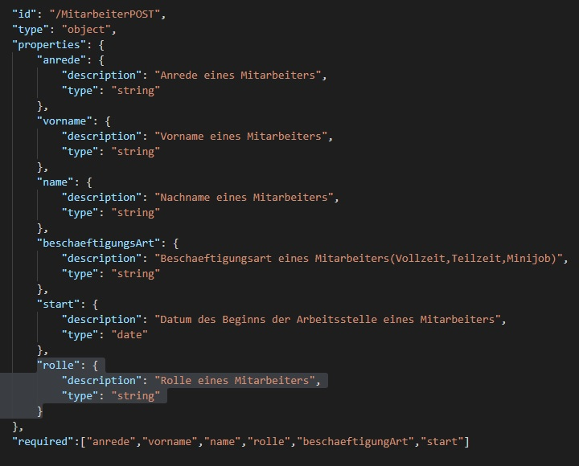

PUT

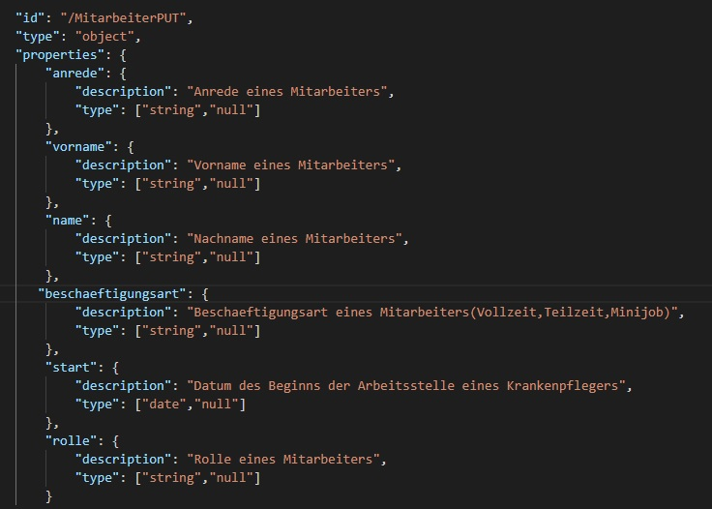

Abwesenheitsmeldung

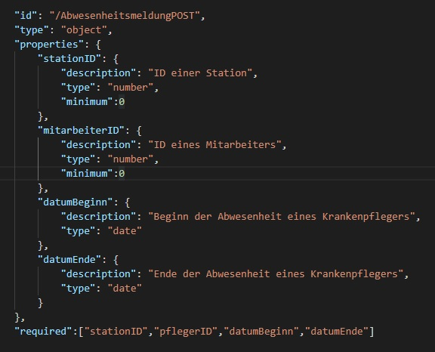

Schichttausch

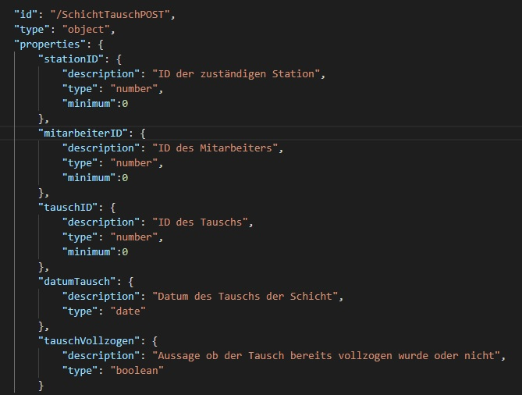

Wunsch

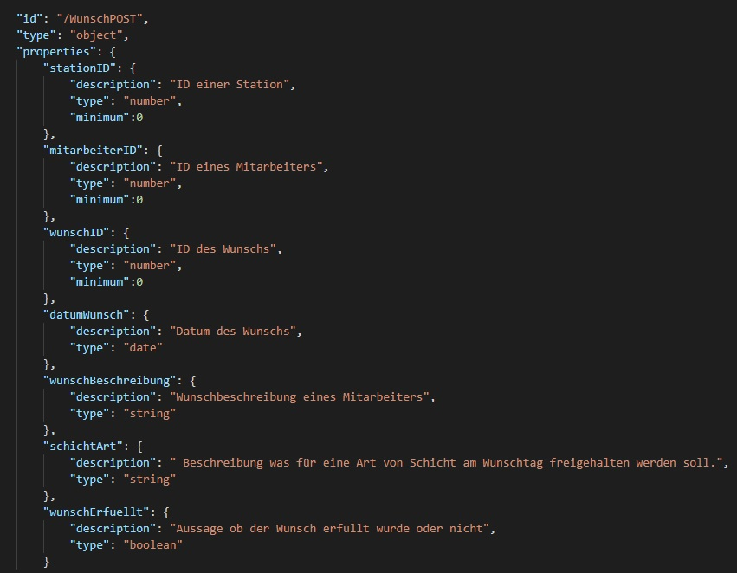

Ersatzanfrage

Für die Ersatzanfragen, die Tage und den Dienstplänen wurde kein Schema definiert, weil diese vom System aus den anderen Objekten heraus erzeugt werden. Deshalb wird hier auf eine erneute Prüfung der Gültigkeit dieser Informationen verzichtet.

Validierung Package : <https://www.npmjs.com/package/jsonschema>

JSON Schema - https://www.tutorialspoint.com/json/json_schema.htm